บันทึกข้อความ
ส่วนราชการ เทศบาลตำบลตอหลัง (สำนักปลัดเทศบาล)
ที่ ปน 53301/ วันที่ กรกฎาคม 2566
เรื่อง รายงานผลโครงการทิ้งขยะได้บุญเทศบาลตำบลตอหลัง ประจำปี 2566
เรียน นายกเทศมนตรีตำบลตอหลัง
1. เรื่องเดิม
งานสาธารณสุข เทศบาลตำบลตอหลังได้ขอรับสนับสนุนงบประมาณจากกองทุนหลักประกัน
สุขภาพเทศบาลตำบลตอหลัง ประจำปีงบประมาณ 2566 เพื่อจัดโครงการทิ้งขยะได้บุญเทศบาลตำบลตอหลัง ประจำปี 2566 โดยมีกลุ่มเป้าหมายแกนนำครอบครัวในเขตตำบลตอหลัง จำนวน 381 คน
2. ข้อเท็จจริง
เทศบาลตำบลตอหลังจัดโครงการทิ้งขยะได้บุญเทศบาลตำบลตอหลัง ประจำปี 2566 จำนวน 3 หมู่ ได้แก่ หมู่ที่ 1 ในวันที่ 18 มกราคม 2566, หมู่ที่ 2 ในวันที่ 20 มกราคม 2566 และหมู่ที่ 3 ในวันที่ 27 มกราคม 2566 ในพื้นที่ตำบลตอหลัง ได้ดำเนินโครงการดังกล่าว เป็นไปด้วยความเรียบร้อย สำเร็จลุล่วงตามวัตถุประสงค์

3. ข้อพิจารณา
สำนักปลัด เทศบาลตำบลตอหลังได้ดำเนินโครงการทิ้งขยะได้บุญเทศบาลตำบลตอหลัง ประจำปี 2566 เพื่อสร้างความร่วมมือของประชาชนในการบริหารจัดการขยะ ทิ้งขยะถูกวิธีและลดปริมาณขยะในชุมชน และเข้าร่วมโครงการถังขยะเปียก ลดโลกร้อน
บัดนี้ การดำเนินงานโครงการ สำเร็จลุล่วงตามวัตถุประสงค์ และเป้าหมายที่ตั้งไว้ จึงสรุปรายละเอียดโครงการ ดังนี้
กล่าวเปิดการอบรม โดย นายชัยวุฒิ คงมณี ปลัดเทศบาลตำบลตอหลัง พร้อมชี้แจงวัตถุประสงค์ของโครงการฯ
กิจกรรมอบรมการทิ้งขยะได้บุญ ทั้ง 3 หมู่บ้าน โดยทีมแกนนำสมาชิกเข้าร่วมโครงการถังขยะเปียก
ลดโลกร้อน ให้ความรู้ประโยชน์ของถังขยะเปียก ลดโลกร้อน และการกำจัดขยะในครัวเรือน โดยการลด คัดแยกขยะมูลฝอยที่ต้นทางอย่างน้อย ๔ ประเภท ได้แก่ ขยะย่อยสลาย ขยะรีไซเคิล ขยะอันตราย ขยะทั่วไป และผู้นำศาสนาใช้คำสอนตามหลักการเรื่องความสะอาด ผลบุญจากการรักษาความสะอาด และให้กับแกนนำครอบครัวของครัวเรือน ในพื้นที่เทศบาลตำบลตอหลัง โดยแบ่งเป็น 3 หมู่บ้าน จำนวน 381 ครัวเรือน และรับสมัครสมาชิกเข้าร่วมโครงการถังขยะเปียก ลดโลกร้อน

รายงานผลการดำเนินงาน
โครงการทิ้งขยะได้บุญเทศบาลตำบลตอหลัง ประจำปี 2566
ตำบลตอหลัง หมู่ที่ 1 ในวันที่ 18 มกราคม 2566, หมู่ที่ 2 ในวันที่ 20 มกราคม 2566 และ
หมู่ที่ 3 ในวันที่ 27 มกราคม 2566
ผู้รับผิดชอบโครงการ : สำนักปลัดเทศบาลตำบลตอหลัง...................................................................................................................................................
1) หลักการและเหตุผล
เทศบาลตำบลตอหลัง ได้ดำเนินการโครงการถังขยะเปียก ลดโลกร้อน ในกลุ่มแกนนำชุมชน ได้แก่
ผู้นำชุมชน, แกนนำหมู่บ้าน, อสม., อาสาสมัครท้องถิ่นรักษ์โลก และประชาชนในเขตเทศบาลตำบลตอหลัง รวมทั้งหมด จำนวน 120 คน สามารถชี้แจงให้กลุ่มแกนนำชุมชนเข้าใจถึงประโยชน์ที่ได้รับจากโครงการถังขยะเปียก ลดโลกร้อน เป็นการจัดการขยะมูลฝอยตั้งแต่ต้นทาง ลดปริมาณขยะที่ต้องนำไปหลุมฝังกลบและลดการเกิดก๊าซเรือนกระจก ซึ่งเป็นสาเหตุของภาวะโลกร้อน และนำไปใช้ประโยชน์ทางการเกษตรซึ่งเป็นอาชีพหลักของชาวบ้าน เพราะการย่อยสลายของขยะอินทรีย์ในถังขยะเปียกให้กลายเป็นปุ๋ย ซึ่งเหมาะสมกับสภาพแวดล้อมในพื้นที่ และสามารถใช้บริบทของชุมชนที่นับถือศาสนาอิสลาม ตามหลักคำสอนเรื่องความสะอาด ความว่า “แท้จริงอัลลอฮฺจะโปรดผู้ที่สำนึกตัวและชอบผู้ที่รักษาความสะอาด” [อัลบะเกาะเราะฮฺ :222] เพื่อสร้างความร่วมมือของประชาชนในการบริหารจัดการขยะ ทิ้งขยะถูกวิธีและลดปริมาณขยะในชุมชน และเข้าร่วมโครงการถังขยะเปียก ลดโลกร้อน สามารถชี้แจงประชาชนให้เข้าใจถึงประโยชน์ที่ได้รับจากโครงการถังขยะเปียก ลดโลกร้อน และได้รับผลบุญจากการรักษาความสะอาด ความเป็นระเบียบเรียบร้อยอีกด้วย
ดังนั้นเทศบาลตำบลตอหลัง ได้เล็งเห็นความสำคัญของโครงการดังกล่าว เพื่อสร้างความร่วมมือของประชาชนให้เข้าร่วมโครงการถังขยะเปียก ลดโลกร้อน สามารถชี้แจงประชาชนให้เข้าใจถึงประโยชน์ที่ได้รับจากโครงการถังขยะเปียก ลดโลกร้อน เป็นการจัดการขยะมูลฝอยตั้งแต่ต้นทาง การย่อยสลายของขยะอินทรีย์ในถังขยะเปียกให้กลายเป็นปุ๋ยที่นำไปใช้ประโยชน์ทางการเกษตร ลดปริมาณขยะที่ต้องนำไปหลุมฝังกลบและลดการเกิดก๊าซเรือนกระจก ซึ่งเป็นสาเหตุของภาวะโลกร้อน

2) วัตถุประสงค์
2.1 เพื่อกระตุ้นให้ประชาชนสามารถกำจัดขยะถูกวิธี ทิ้งขยะถูกต้อง คัดแยกขยะมูลฝอยที่ต้นทาง โดยใช้หลักคำสอนศาสนาอิสลามในการบริหารจัดการขยะ “ทิ้งขยะได้บุญ”
2.2 เพื่อส่งเสริมให้ประชาชนใช้ถังขยะเปียก ลดโลกร้อน ในครัวเรือน

3) เป้าหมาย
3.1 จำนวนประชาชนที่เข้าร่วมโครงการฯ ไม่น้อยกว่า 80 % (304 คน)

3.2 ลดปริมาณขยะในชุมชน ไม่น้อยกว่า 50 %
3.3 จำนวนครัวเรือนใช้ถังขยะเปียก ลดโลกร้อน ทุกครัวเรือน
3.4 ประชาชนทราบถึงประโยชน์และมีความรู้ในการใช้ถังขยะเปียก ลดโลกร้อน ทุกครัวเรือน ไม่น้อยกว่า 90 %

4) ขอบเขตการดำเนินการ

4.1 ประชุมชี้แจงโครงการฯ กำหนดเป้าหมายในการดำเนินการ
4.2 จัดกิจกรรมอบรมการทิ้งขยะได้บุญ ทั้ง 3 หมู่บ้าน โดยทีมแกนนำสมาชิกเข้าร่วมโครงการถังขยะเปียกลดโลกร้อน ให้ความรู้ประโยชน์ของถังขยะเปียก ลดโลกร้อน และการกำจัดขยะในครัวเรือน โดยการลด คัดแยกขยะมูลฝอยที่ต้นทางอย่างน้อย ๔ ประเภท ได้แก่ ขยะย่อยสลาย ขยะรีไซเคิล ขยะอันตราย ขยะทั่วไป และผู้นำศาสนาใช้คำสอนตามหลักการเรื่องความสะอาด ผลบุญจากการรักษาความสะอาด และให้กับแกนนำครอบครัวของครัวเรือน ในพื้นที่เทศบาลตำบลตอหลัง โดยแบ่งเป็น 3 หมู่บ้าน จำนวน 381 ครัวเรือน และรับสมัครสมาชิกเข้าร่วมโครงการถังขยะเปียก ลดโลกร้อน

กิจกรรมอบรมการทิ้งขยะได้บุญ หมู่ที่ 1 ในวันที่ 18 มกราคม 2566

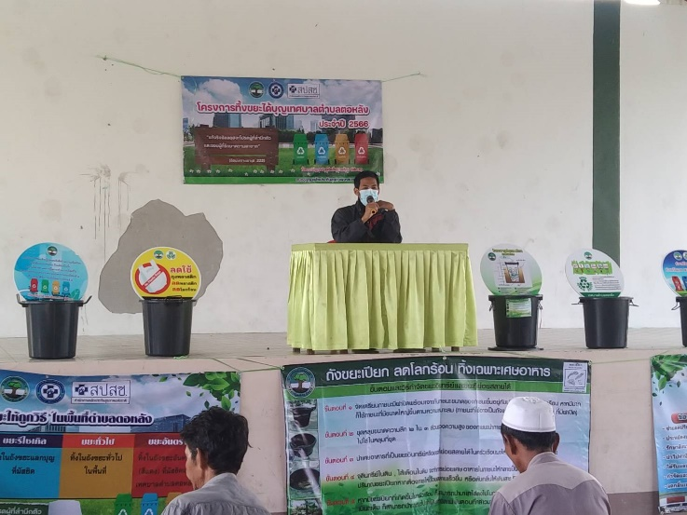

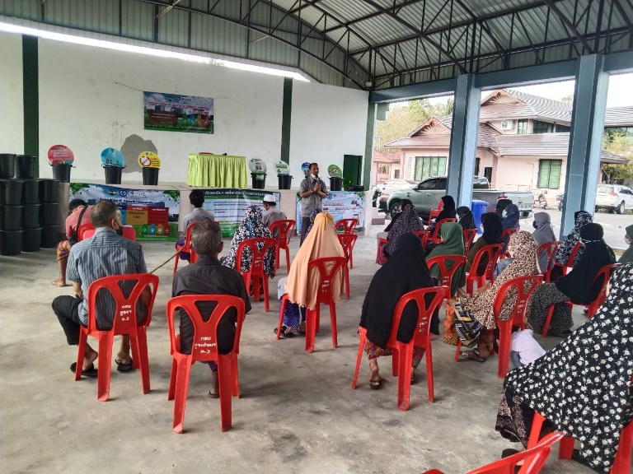

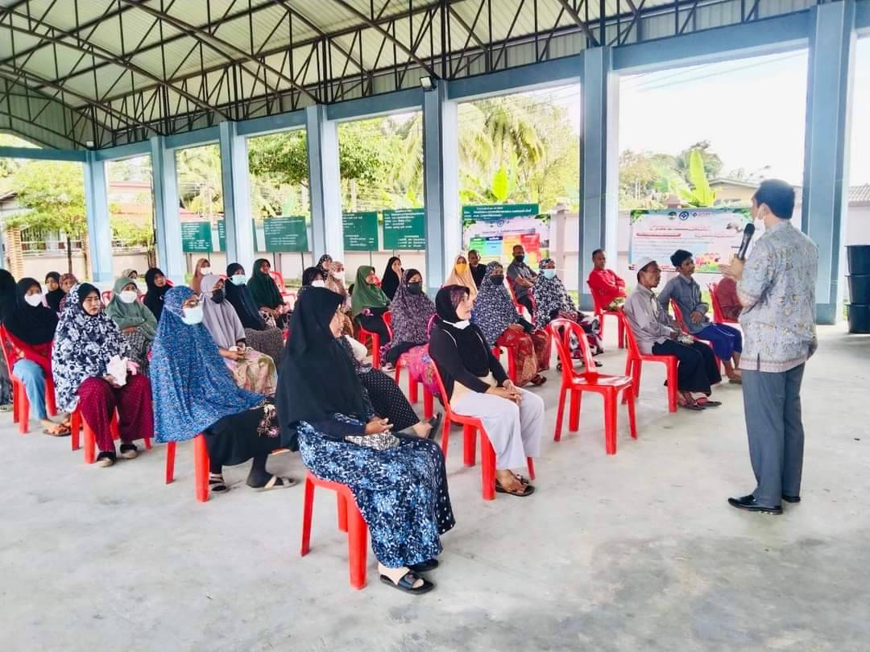

กิจกรรมอบรมการทิ้งขยะได้บุญ หมู่ที่ 2 ในวันที่ 20 มกราคม 2566
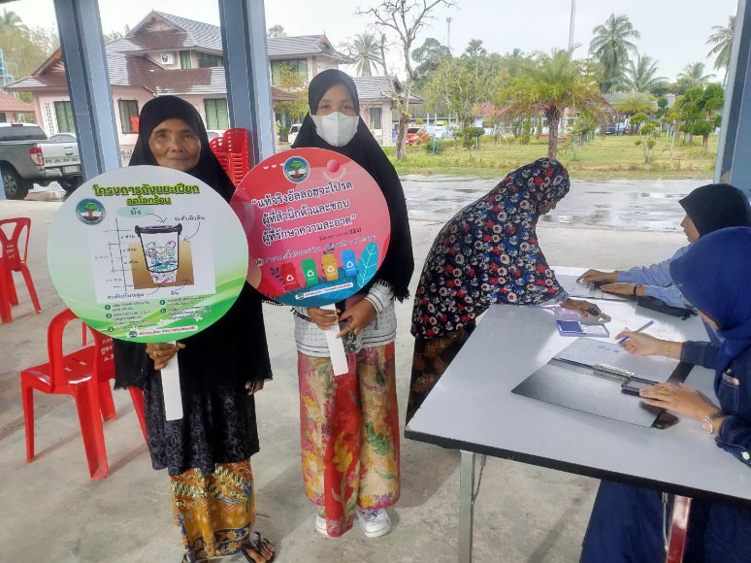

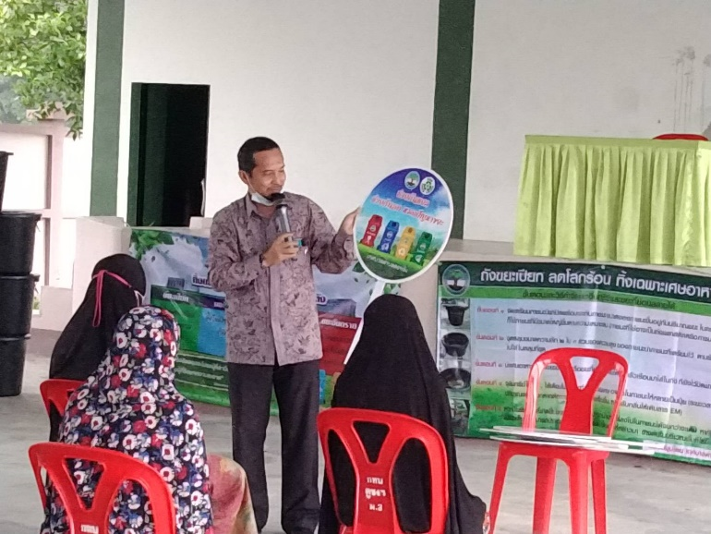

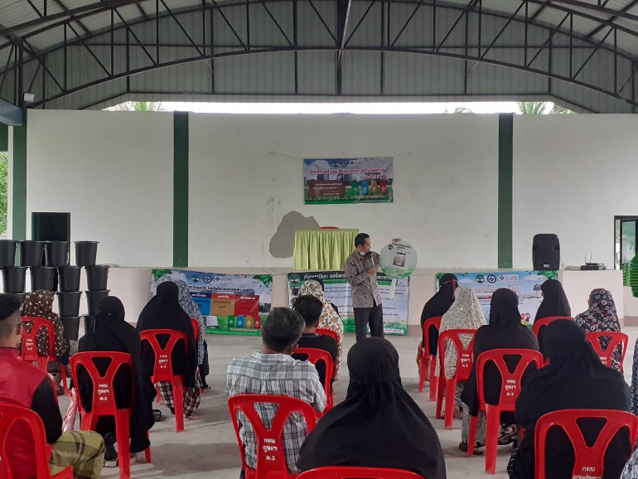

กิจกรรมอบรมการทิ้งขยะได้บุญ หมู่ที่ 3 ในวันที่ 27 มกราคม 2566

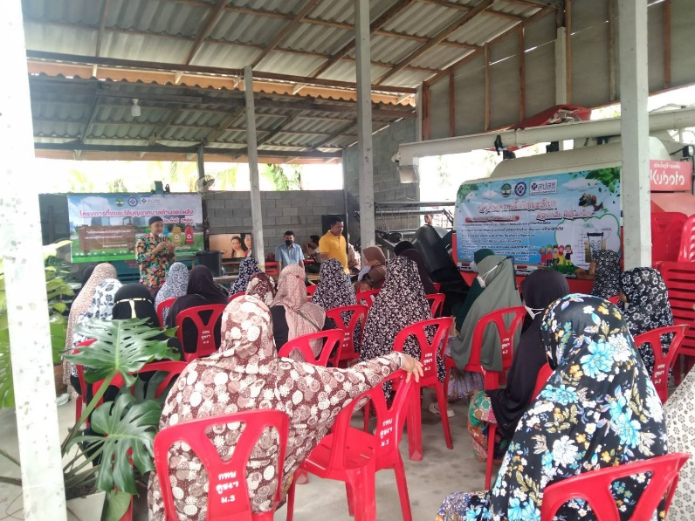
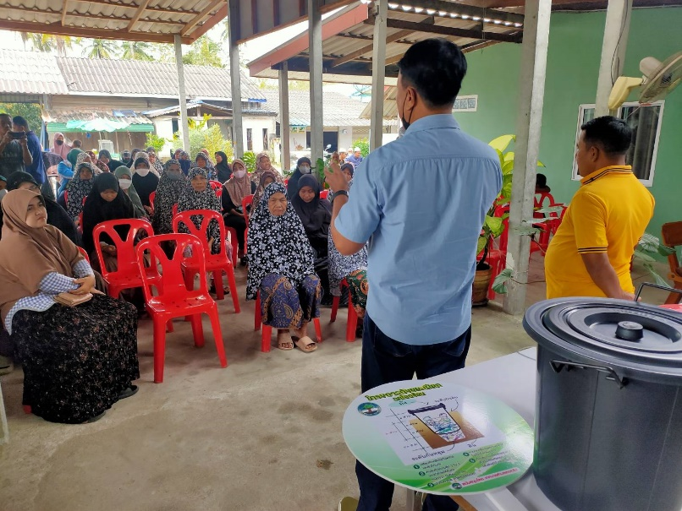

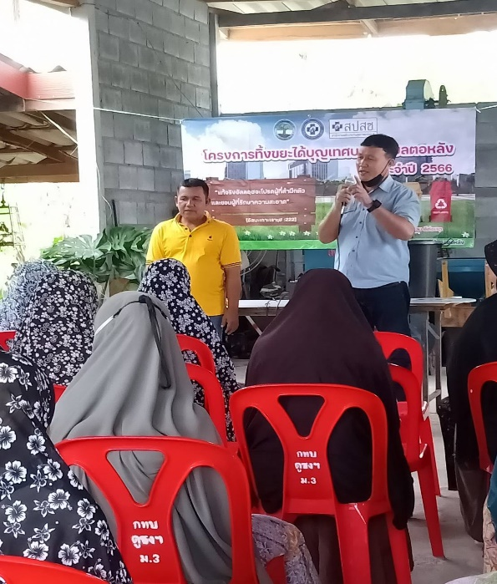

4.3 สรุปผลการดำเนินโครงการในภาพรวม
4.3.1 เพื่อกระตุ้นให้ประชาชนสามารถกำจัดขยะถูกวิธี ทิ้งขยะถูกต้อง คัดแยกขยะมูลฝอยที่ต้นทาง โดยใช้หลักคำสอนศาสนาอิสลามในการบริหารจัดการขยะ “ทิ้งขยะได้บุญ”
1) จำนวนประชาชนที่เข้าร่วมโครงการฯ ไม่น้อยกว่า 80 % (304 คน)
ผลการดำเนินงาน จำนวนประชาชนที่เข้าร่วมโครงการฯ ทั้งหมด 381 คน คิดเป็นร้อยละ 100

ตารางแสดงจำนวนสมาชิกที่สมัครเข้าร่วมโครงการ “ทิ้งขยะได้บุญเทศบาลตำบลตอหลัง ประจำปี 2566”
ในตำบลตอหลัง อำเภอยะหริ่ง จังหวัดปัตตานี

หมู่ที่ | ชื่อหมู่บ้าน | จำนวนหลังคาเรือนทั้งหมด (หลัง) | จำนวนสมาชิกที่สมัครเข้าร่วมโครงการฯ (หลัง) | หมายเหตุ
1 | ตอหลัง | 248 | 129 | เป้าหมายโครงการฯ ทั้งหมด 381 หลัง
2 | ดูซงปาแยตะวันตก | 120 | 98
3 | ดูซงปาแยตะวันออก | 249 | 159
รวม |  | 615 | 386

2) ลดปริมาณขยะในชุมชน ไม่น้อยกว่า 50 %
ผลการดำเนินงาน สรุปปริมาณของขยะ โดยเฉพาะขยะอินทรีย์ในครัวเรือน ตั้งแต่เดือน
มกราคม - มิถุนายน พ.ศ.2566 มีปริมาณลดลง 28 ตัน, 29 ตัน, 18 ตัน, 17 ตัน, 18 ตัน, และ18 ตัน ตามลำดับ ลดปริมาณขยะในชุมชน ลดลงร้อยละ 100, 103, 35.71, 39.28, 35.71 และ 35.71 ตามลำดับ โดยเฉลี่ยประมาณ ร้อยละ 35.71 ซึ่งยังไม่ถึงเกณฑ์เป้าหมาย ร้อยละ 50

ปริมาณขยะ ประจำปี 2566 เทศบาลตำบลตอหลัง

กราฟแสดงปริมาณขยะ แยกประเภท ในเขตเทศบาลตำบลตอหลัง ประจำปี 2566
ตั้งแต่ เดือน มกราคม - มิถุนายน พ.ศ. 2566
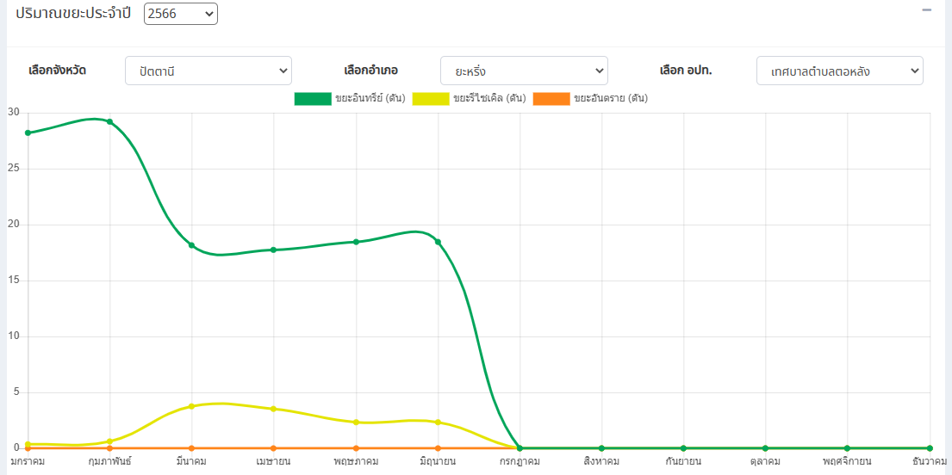

แผนภูมิแสดงปริมาณขยะ แยกประเภท ในเขตเทศบาลตำบลตอหลัง ประจำปี 2566
ตั้งแต่ เดือน มกราคม - มิถุนายน 2566

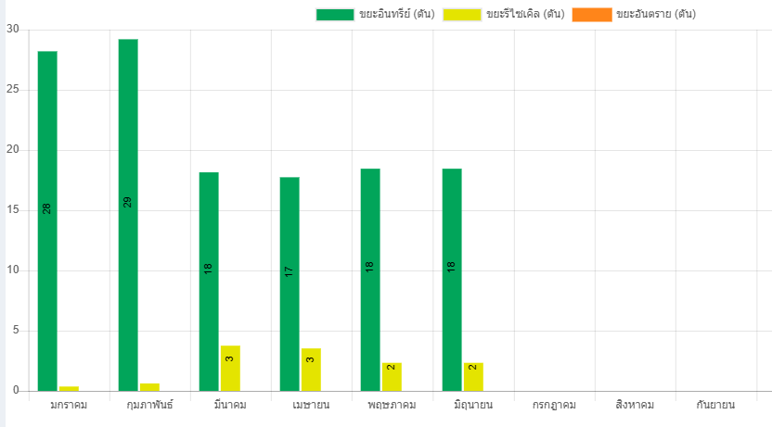

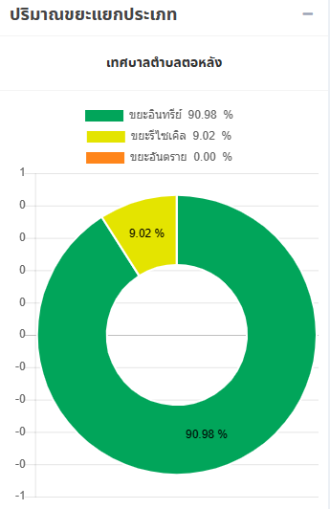

จากกราฟสรุปปริมาณของขยะ โดยเฉพาะขยะอินทรีย์ในครัวเรือน ตั้งแต่เดือน มกราคม - มิถุนายน
พ.ศ.2566 มีปริมาณลดลง 28 ตัน, 29 ตัน, 18 ตัน, 17 ตัน, 18 ตัน, และ18 ตัน ตามลำดับ โดยส่วนมากขยะอินทรีย์ในครัวเรือนยังเป็นขยะที่มีปริมาณมากที่สุดในตำบลตอหลัง คิดเป็นร้อยละ 90.98 และขยะรีไซเคิล
คิดเป็นร้อยละ 9.02
4.3.2 เพื่อส่งเสริมให้ประชาชนใช้ถังขยะเปียก ลดโลกร้อน ในครัวเรือน
1) จำนวนครัวเรือนใช้ถังขยะเปียก ลดโลกร้อน ทุกครัวเรือน จำนวนครัวเรือนทั้งหมด 545
หลัง
ผลการดำเนินงาน จำนวนประชาชนที่เข้าร่วมโครงการฯ ทั้งหมด 381 คน คิดเป็นร้อยละ
69.91
2) ประชาชนทราบถึงประโยชน์และมีความรู้ในการใช้ถังขยะเปียก ลดโลกร้อน ทุกครัวเรือน
ไม่น้อยกว่า 90 % จำนวนครัวเรือนทั้งหมด 545 หลัง
ผลการดำเนินงาน จำนวนประชาชนที่เข้าร่วมโครงการฯ ทั้งหมด 381 คน คิดเป็นร้อยละ
69.91 ซึ่งยังไม่ถึงเกณฑ์เป้าหมาย ร้อยละ 90

5) ข้อเสนอแนะเพื่อการดำเนินงานในครั้งต่อไป
5.1 มีงบประมาณสนับสนุนในการจัดซื้อถัง เพื่อจัดทำถังขยะเปียก อย่าน้อยครัวเรือนละ 1 ถัง
5.2 ควรมีการติดตามกลุ่มเป้าหมายให้ครอบคลุม โดยทีมคณะทำงาน ร่วมกับผู้นำชุมชน เพื่อติดตามและให้ความรู้แก่ชาวบ้านได้ใช้ถังขยะเปียกถูกวิธี และสามารถนำปัญหาอุปสรรค์มาพัฒนาโครงการต่อไป
5.3 จัดทำป้ายประชาสัมพันธ์ในครอบคลุมทุกพื้นที่ และละแวกในหมู่บ้านให้ชัดเจนมากขึ้น

4.ข้อเสนอ

จึงเรียนมาเพื่อโปรดทราบ

(นายมูฮำหมัด หะยีสามะ)
นักวิชาการสาธารณสุข
ความเห็นของหัวหน้าสำนักปลัดเทศบาล
...........................................................................................................................................................................................................................................................................................................................................................
(นางสาวเจ๊ะไสน๊ะ มะดิเยาะ)
หัวหน้าสำนักปลัด

ความเห็นของปลัดเทศบาลตำบลตอหลัง
...........................................................................................................................................................................................................................................................................................................................................................
(นายชัยวุฒิ คงมณี)
ปลัดเทศบาลตำบลตอหลัง

ความเห็นของนายกเทศมนตรีตำบลตอหลัง
...........................................................................................................................................................................................................................................................................................................................................................

(นายอาแซ มาหะมะ)
นายกเทศมนตรีตำบลตอหลัง

